

COLEGIO COOPERATIVO “SAN ANTONIO DE PRADO”
Licencia de funcionamiento No.09478 del 21 de octubre de 2009, emanada de la Secretaría de Educación del Municipio de Medellín.
Ser mejores cada día
TALLER PLAN DE MEJORAMIENTO PERÍODO 2 - 2° MATEMÁTICAS
Nombre: _________________________________________________________________________________
1. Resuelve las siguientes sumas llevando:
-245 + 178 = _______
-326 + 259 = _______
-487 + 136 = _______
-568 + 247 = _______
2. Resuelve las siguientes restas prestando:
-452 - 178 = _______
-631 - 245 = _______
-704 - 386 = _______
-825 - 467 = _______
3. Escribe en números:
Doscientos treinta y cinco: _______
Cuatrocientos ocho: _______
Seiscientos setenta y dos: _______
Ochocientos noventa y uno: _______
Novecientos noventa y nueve: ______
4. Completa la recta numérica:
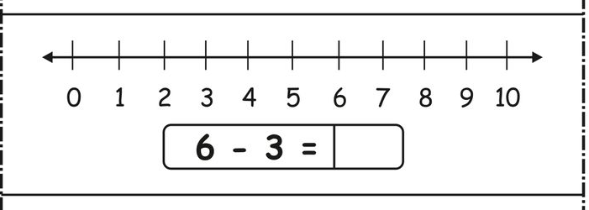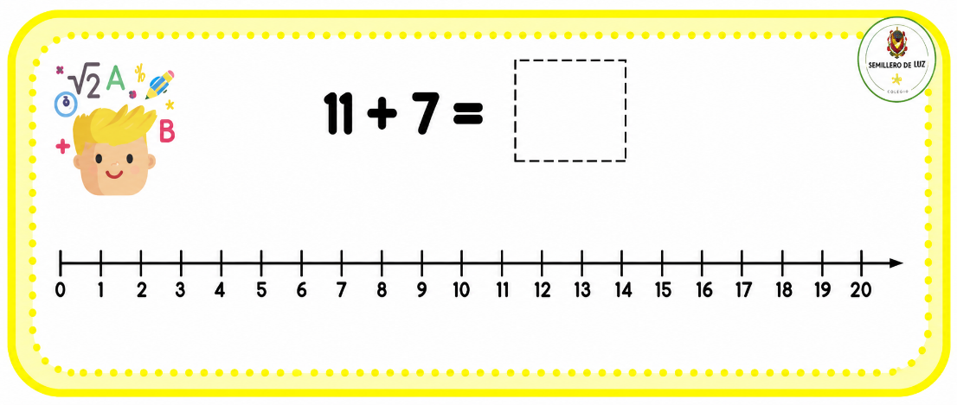

5. Lee y resuelve problemas de sumas y restas
a) María tenía 235 caramelos y su mamá le regaló 126 más.
¿Cuántos caramelos tiene ahora?

Operación: Respuesta: __________________________
b) En una biblioteca había 450 libros. Los estudiantes prestaron 178 libros.
¿Cuántos libros quedaron?
Operación: Respuesta: __________________________

6. Dibuja como suma repetida:
3 grupos de 4 estrellas:

Suma repetida:
____ + ____ + ____ = _______
7. Realiza los repartos equitativos:
12 dulces para 3 niños
Cada niño recibe: ______ dulces.
Dibuja el reparto.
8. Representa en el ábaco los siguientes números:
a) 245
Centenas: ____
Decenas: ____
Unidades: ____
b) 536
Centenas: ____
Decenas: ____
Unidades: ____
9. Completa la secuencia descendente:
900 - ____ - ____ - ____ - ____ - 895
700 - ____ - ____ - ____ - ____ - 695
800 - ____ - ____ - ____ - ____ - 795
600 - ____ - ____ - ____ - ____ - 595
10. Escribe en letras:
125: ___________________________
246: ___________________________
389: ___________________________
500: ___________________________
700: ___________________________
999: ___________________________

